1. **Línea Base del Alcance**

**Enunciado del Alcance del Proyecto**

El proyecto consiste en implementar un sistema de riego automatizado dentro del vivero “La casa de plantas y flores” para mejorar la eficiencia del sistema de riego para el cuidado y preservación de las plantas del vivero con el fin de aumentar las ventas, que los gastos estén de acorde a los presupuestado, ahorrar en recursos hídricos y demás materiales mediante un riego manual eficiente y preciso, monitoreo continuo de las condiciones ambientales y un consumo eficiente de agua y reducción de los costos operativos.

**Criterios de Aceptación**

|  |  |  |
| --- | --- | --- |
| **Criterios** | **Nivel Esperado** | **Frecuencia** |
| El sistema automatizado de riego debe estar instalado y funcionando correctamente en todas las áreas del vivero | Alto | Constante |
| Los sensores de humedad del suelo deben proporcionar mediciones precisas y confiables. | Medio | Constante |
| El sistema de riego automatizado debe entregar la cantidad adecuada de agua a las plantas de manera precisa y consistente. | Medio | Constante |
| El controlador centralizado debe coordinar eficientemente el sistema de riego y responder de manera adecuada a los datos de los sensores. | Medio | Constante |
| La interfaz de usuario debe ser intuitiva y fácil de usar, permitiendo un control eficiente y acceso a los datos relevantes del sistema. | Alto | Constante |

**Entregables Principales**

* Documentación
* Planificación
* Diseño del sistema de riego
* Adquisición de materiales
* Instalación y configuración
* Capacitación
* Monitoreo y mantenimiento
* Evaluación y ajuste
* Finalización

**Exclusiones del Proyecto**

* Las obras civiles necesarias para la construcción de infraestructura adicionales, como la instalación de tuberías subterráneas o la construcción de estanques de agua estarán excluidas del proyecto.
* El proyecto no incluirá la instalación de nuevos sistemas de suministro de agua o la modificación de la infraestructura de agua existente.
* La responsabilidad de cuidar y mantener las plantas en el vivero no serán parte del proyecto, actividades como: poda, fertilización, control de plagas, etc.
* Otros sistemas automatizados no están incluidos en el alcance del proyecto.

**Restricciones**

|  |  |
| --- | --- |
| **Tipo** | **Descripción de la Restricción** |
| Costo | Presupuesto limitado para la adquisición de componentes y materiales necesarios para la instalación del sistema |
| Tiempo | Tiempo limitado para la implementación del proyecto |
| Infraestructura | Limitaciones de espacio en el vivero para la instalación del sistema |
| Legal | Requisitos regulatorios y legales que deben cumplirse para la instalación |

**Supuestos**

Los recursos hídricos y materiales estarán disponibles en las cantidades y calidades necesarias.

Estructura de Desglose del Trabajo (EDT)

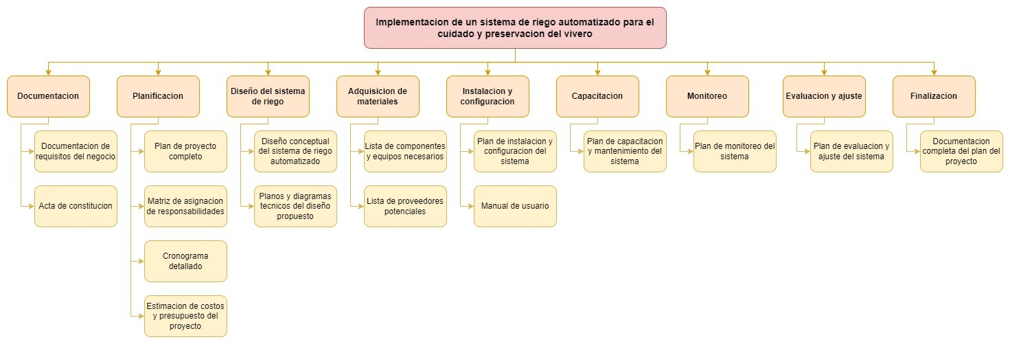

**Diccionario de la EDT**

|  |  |  |
| --- | --- | --- |
| Componente | Descripción del trabajo | Responsable |
| * 1. Documentación | Se elabora la documentación importante. | Vera Rodríguez José |
| 1.1.1. Elaboración del acta de constitución | Se elabora el acta del proyecto para formalizar la existencia del proyecto. | Vera Rodríguez José |
| 1.1.2. Elaboración del plan de dirección del proyecto | Se elabora el plan de dirección del proyecto para definir, preparar todos los componentes del plan y consolidarlos en un plan integral para la dirección del proyecto. | Vera Rodríguez José |
| 1.2. Planificación | Se realiza la planificación del sistema de riego automatizado. | Contreras Gómez Paulino |
| 1.2.1. Reunir requisitos y necesidades del vivero | Se recopilan los requisitos y las necesidades específicas del vivero en términos de riego automatizado. | Contreras Gómez Paulino |
| 1.2.2. Realizar análisis del sitio, determinar zonas de riego | Se realiza un análisis detallado del sitio del vivero para determinar las áreas que requieren riego y las necesidades de cada zona. | Contreras Gómez Paulino |
| 1.2.3. Elaborar un plan de implementación | Se crea un plan detallado que define los pasos, recursos y plazos para implementar el sistema de riego automatizado. | Contreras Gómez Paulino |
| 1.3. Diseño del sistema de riego | Se realiza el diseño del sistema de riego automatizado. | Contreras Gómez Paulino |
| 1.3.1. Diseñar el sistema de riego automatizado | Se realiza el diseño técnico del sistema de riego, considerando los componentes, las conexiones, la automatización y la eficiencia del agua. | Contreras Gómez Paulino |
| 1.4. Adquisición de materiales | Se adquieren los materiales y equipos necesarios para la implementación del sistema de riego automatizado. | Motta Mendoza Miguel |
| 1.4.1. Identificar materiales necesarios | Se realiza una lista de los materiales requeridos según el diseño del sistema. | Motta Mendoza Miguel |
| 1.4.2. Realizar la adquisición de materiales | Se lleva a cabo el proceso de compra o adquisición de los materiales identificados. | Motta Mendoza Miguel |
| 1.4.3. Verificar disponibilidad y calidad de materiales | Se verifica que los materiales y equipos adquiridos estén disponibles y cumplan con los estándares de calidad requeridos. | Motta Mendoza Miguel |
| 1.5. Instalación y configuración | Se instalan y configuran los componentes del sistema de riego automatizado. | Vera Rodríguez José |
| 1.5.1. Preparar terreno y área de instalación | Se realiza la preparación del terreno y se crean las áreas donde se instalarán los componentes del sistema. | Vera Rodríguez José |
| 1.5.2. Instalar componentes del sistema de riego | Se lleva a cabo la instalación física de los componentes del sistema, como sensores, válvulas, tuberías, etc. | Vera Rodríguez José |
| 1.5.3. Conectar y configurar componentes | Se realizan las conexiones eléctricas y se configuran los controladores y software necesarios para el funcionamiento del sistema. | Vera Rodríguez José |
| 1.5.4. Realizar pruebas y ajustes | Se realizan pruebas para verificar el correcto funcionamiento del sistema y se realizan ajustes iniciales según sea necesario. | Vera Rodríguez José |
| 1.6. Capacitación | Se brinda capacitación y entrenamiento al personal del vivero sobre el uso y manejo del sistema de riego automatizado. | Motta Mendoza Miguel |
| 1.6.1. Capacitación sobre el uso y mantenimiento del sistema | Se proporciona capacitación teórica y práctica sobre cómo utilizar y mantener el sistema de riego automatizado. | Motta Mendoza Miguel |
| 1.6.2. Entrenamiento al personal del vivero | Se instruye al personal del vivero sobre cómo operar y realizar las tareas diarias relacionadas con el sistema de riego automatizado. | Motta Mendoza Miguel |
| 1.7. Monitoreo y mantenimiento | Se establecen procedimientos de monitoreo y mantenimiento para asegurar el funcionamiento adecuado del sistema de riego automatizado. | Alva Chanta Edson |
| 1.7.1. Programa de monitoreo regular del sistema de riego | Se define un programa de monitoreo periódico para evaluar el desempeño del sistema y detectar posibles problemas. | Alva Chanta Edson |
| 1.7.2. Mantenimiento preventivo y correctivo del sistema de riego | Se llevan a cabo actividades de mantenimiento periódicas para prevenir problemas y se realizan reparaciones o ajustes cuando sea necesario. | Alva Chanta Edson |
| 1.7.3. Actualización y ajuste según necesidades del vivero | Se realiza la actualización y ajuste de la programación del sistema de riego para adaptarse a los cambios en las necesidades del vivero. | Alva Chanta Edson |
| 1.8. Evaluación y ajuste | Se evalúa el desempeño del sistema de riego automatizado y se realizan ajustes para mejorar su eficiencia. | Alva Chanta Edson |
| 1.8.1. Evaluación de desempeño y eficiencia del sistema de riego | Se analiza el rendimiento del sistema, incluyendo la eficiencia del agua, la cobertura de riego y la satisfacción de las necesidades del vivero. | Alva Chanta Edson |
| 1.8.2. Identificación de áreas de mejora y ajustes | Se identifican posibles áreas de mejora y se realizan ajustes en el sistema de riego automatizado para optimizar su funcionamiento. | Alva Chanta Edson |
| 1.8.3. Documentación y recomendaciones | Se documentan las lecciones aprendidas durante el proyecto y se hacen recomendaciones para futuras implementaciones similares. | Alva Chanta Edson |
| 1.9. Finalización | Se realiza el cierre del proyecto. | Contreras Gómez Paulino |
| 1.9.1. Entrega del manual | Se elabora y entrega un manual de usuario para el cliente. | Contreras Gómez Paulino |
| 1.9.2. Reunión de cierre de proyecto | Se realiza una reunión para informar sobre el desempeño del proyecto. | Contreras Gómez Paulino |